LER BaSO
Campus Diepenbeek, Agoralaan, gebouw B bus 4
B-3590 Diepenbeek
Tel.: 011/56 15 70 – fax: 011/56 15 79

TITEL SIMULATIE: Eigenschappen van gas

https://phet.colorado.edu/en/simulation/gas-properties

Deel 1: Onderzoeksvraag
ONDERZOEKSVRAAG:
Wat gebeurt er als je de temperatuur van een gas in gesloten ruimte gaat verhogen?

MOGELIJKE HYPOTHESEN:
- De gasdeeltjes gaan sneller bewegen.
- De druk gaat stijgen.
- De gasdeeltjes gaan naar boven stijgen.

Deel2: Voorbereiden
BENODIGDHEDEN:
Materiaal: Drukmeter, bunsenbrander, pomp, thermometer, gas.

VOORKENNIS:
Te kennen begrippen:Druk, deeltjesmodel, bewegingsnelheid.
Link met leerplandoelstelling:Invloed van druk, temperatuur op de aggregatietoestanden.

OPSTELLING: foto beginpagina

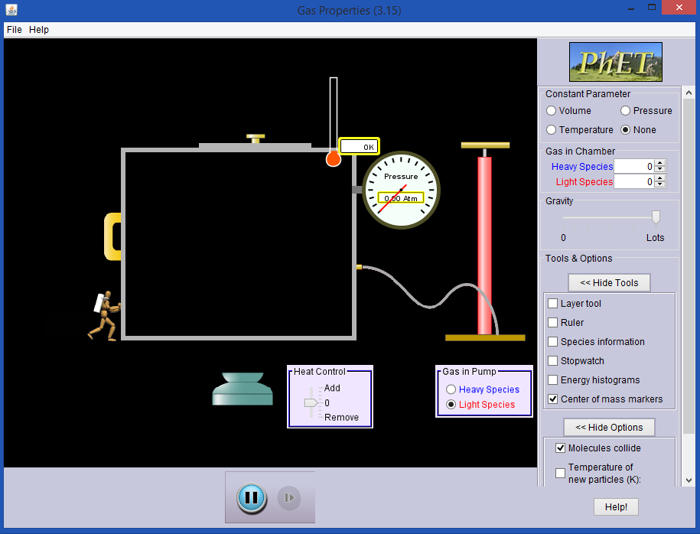
Deel3: Uitvoeren

Werkwijze:
- Selecteer bij “constant parameter” volume.
- Pomp met de pomp 1 tot 3 maal zodat er een gas in de kamer komt.
- Noteer de temperatuur en de druk en bekijk de snelheid van de deeltjes.
- Drijf nu de temperatuur langzaam op, door het pijltje van de temperatuur naar omhoog te slepen. Doe dit tot aan ongeveer 700 K.
- Noteer nu ook weer de druk en bekijk weer de snelheid van de deeltjes.
- Vervolgens laat je de temperatuur weer stijgen totdat het deksel van de kamer vliegt.

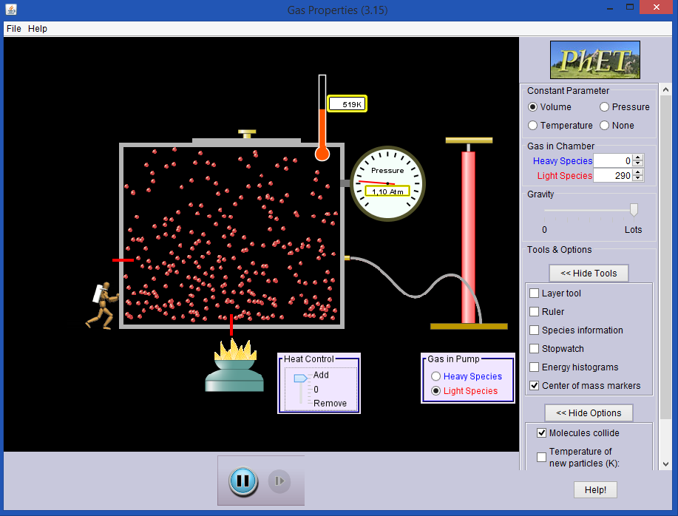

Uit te voeren simulaties (aanpassingen)
! Je kan van soort gas wisselen om te kijken wat het effect is op een lichter of een lager gas.

Doel: 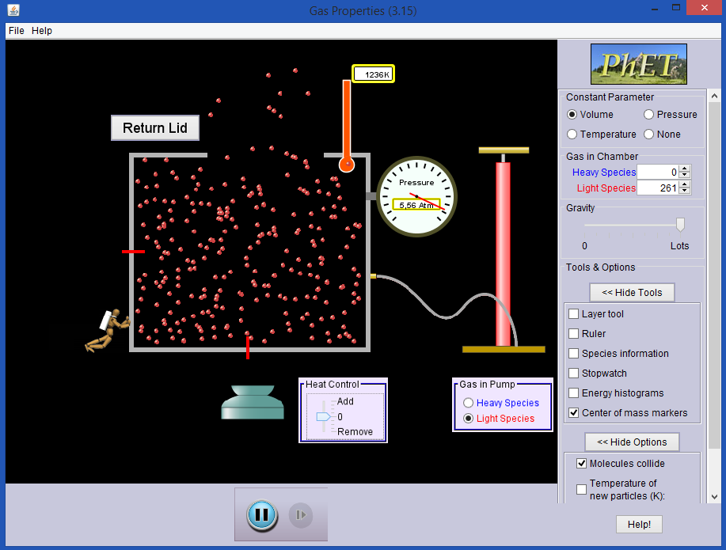

Deel4: Reflecteren
Waarneming:De deeltjes begonnen steeds sneller te bewegen naarmate de temperatuur werd opgedreven. Alsook de druk steeg.
Besluit: Doordat de temperatuur stijgt, zullen de deeltjes sneller bewegen en zal de druk in de kamer ook stijgen, totdat uiteindelijk de kamer de druk niet meer aankan en het gas moet ontsnappen.

Deel5: Didactische verwerking

- Ga naar de volgende site: https://phet.colorado.edu/en/simulation/gas-properties
- Klik vervolgens op run now.
- Terwijl het programma opent, beantwoord je de volgende vraag:
Wat gebeurt er als je de temperatuur van een gas in gesloten ruimte gaat verhogen?
- Als het programma geopend is voer je volgende stappen uit:
  - Selecteer bij “constant parameter” volume.
  - Pomp met de pomp 1 tot 3 maal zodat er een gas in de kamer komt.
  - Noteer de temperatuur en de druk en bekijk de snelheid van de deeltjes.
  - Drijf nu de temperatuur langzaam op, door het pijltje van de temperatuur naar omhoog te slepen. Doe dit tot aan ongeveer 700 K.
  - Noteer nu ook weer de druk en bekijk weer de snelheid van de deeltjes.
  - Vervolgens laat je de temperatuur weer stijgen totdat het deksel van de kamer vliegt.
- Noteer je waarnemingen in het algemeen.
- Probeer vanuit je waarnemingen een besluit te trekken.

